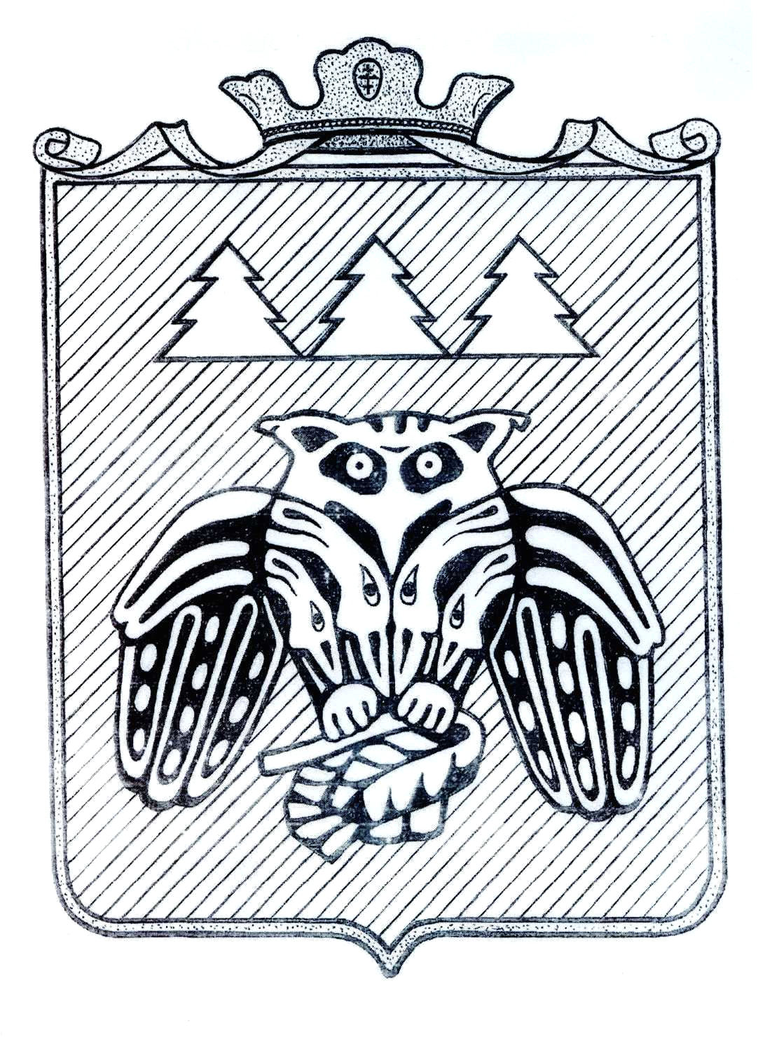
« Придаш » сикт овмодчоминса Совет

Совет сельского поселения «Слудка»

168204, Республика Коми, Сыктывдинский район, с. Слудка

КЫВКÖРТÖД
РЕШЕНИЕ

О проведении схода граждан в с. Слудка сельского поселения «Слудка»
по вопросу объединения МБОУ «Слудская ООШ» с МБОУ «Зеленецкая СОШ» в одно юридическое лицо

Принято Советом сельского поселения «Слудка» от 20.05.2021 г.
№ 5/5 – 2 - 14

Руководствуясь ст.14 Федерального закона № 131 - ФЗ от 06.10.2003 ««Об общих принципах организации местного самоуправления в Российской Федерации», статьями 8, 16 Устава сельского поселения «Слудка» Совет сельского поселения «Слудка»
решил:

1. Назначить сход граждан в с. Слудка сельского поселения «Слудка» 28 мая в 15.00 ч. в здании дома культуры по вопросу объединения МБОУ «Слудская ООШ» с МБОУ «Зеленецкая СОШ» в одно юридическое лицо.
2. Решение подлежит обнародованию в местах, установленных Уставом сельского поселения «Слудка»..
3.Контроль за исполнением данного решения возложить на комиссию по социально –экономической сельского поселения «Слудка».

Глава сельского поселения «Слудка» Н.Ю. Косолапова

